安徽大学2008—2009学年第 2 学期
院/系 年级 专业 姓名 学号
答 题 勿 超 装 订 线
------------------------------装---------------------------------------------订----------------------------------------线----------------------------------------

《普通物理A (上)》考试试卷（A卷）
（闭卷 时间120分钟）

题 号 | 一 | 二 | 三(21) | 三(22) | 三(23) | 三(24) | 三(25) | 四 | 总分
得 分
阅卷人

得分
一、单选题（每小题3分，共30分）

1．将一重物匀速地推上一个斜坡，因其动能不变，所以 ［ ］
- 推力不做功． (B) 推力功与摩擦力的功等值反号．
- 推力功与重力功等值反号． (D) 此重物所受的外力的功之和为零．
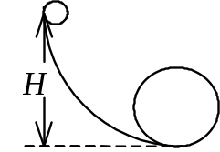
2．如图所示，一质量为m的小球，由高H处沿光滑轨道由静止开始滑入环形轨道．若H足够高，则小球在环最低点时环对它的作用力与小球在环最高点时环对它的作用力之差，恰为小球重量的
(A) 2倍． (B) 4倍．
(C) 6倍． (D) 8倍． ［ ］
3．一人造地球卫星到地球中心O的最大距离和最小距离分别是R_{A}和R_{B}．设卫星对应的角动量分别是L_{A}、L_{B}，动能分别是E_{KA}、E_{KB}，则应有 ［ ］
(A) L_{B} > L_{A}，E_{KA} > E_{KB}．
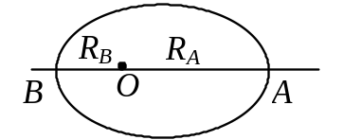
(B) L_{B} > L_{A}，E_{KA} = E_{KB}．
(C) L_{B} = L_{A}，E_{KA} = E_{KB}．
(D) L_{B} < L_{A}，E_{KA} = E_{KB}．
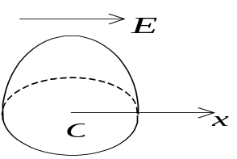
(E) L_{B} = L_{A}，E_{KA} < E_{KB}．
4．一电场强度为的均匀电场，的方向沿x轴正方向，如图所示．则通过图中一半径为R的半球面的电场强度通量为
(A) R²E． (B) R²E / 2．
(C) 2R²E． (D) 0． ［ ］
5．真空中有一点电荷Q，在与它相距为r的a点处有一试验电荷q．现使试验电荷q从a点沿半圆弧轨道运动到b点，如图所示．则电场力对q作功为 ［ ］
(A) 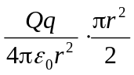． (B) 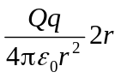．
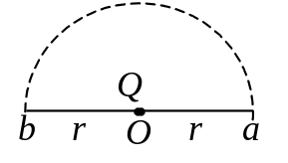
(C) 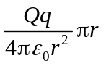． (D) 0．
6．在一平面内，有两条垂直交叉但相互绝缘的导线，流过每条导线的电流i的大小相等，其方向如图所示．问哪些区域中有某些点的磁感强度B可能为零？
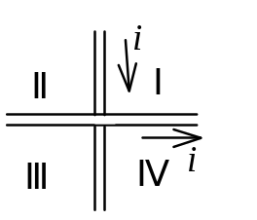
(A) 仅在象限Ⅰ． (B) 仅在象限Ⅱ．
(C) 仅在象限Ⅰ，Ⅲ． (D) 仅在象限Ⅰ，Ⅳ．
(E) 仅在象限Ⅱ，Ⅳ． ［ ］
7．在边长为a的正方体中心处放置一点电荷Q，设无穷远处为电势零点，则在正方体顶角处的电势为
(A) 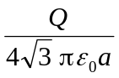 ． (B) 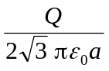．
(C) 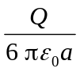． (D) 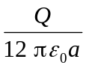 ． ［ ］
8．两个半径相同的金属球，一为空心，一为实心，把两者各自孤立时的电容值加以比较，则
(A) 空心球电容值大． (B) 实心球电容值大．
(C) 两球电容值相等． (D) 大小关系无法确定． ［ ］
9．一闭合正方形线圈放在均匀磁场中，绕通过其中心且与一边平行的转轴OO′转动，转轴与磁场方向垂直，转动角速度为，如图所示．用下述哪一种办法可以使线圈中感应电流的幅值增加到原来的两倍(导线的电阻不能忽略)？ ［ ］
(A) 把线圈的匝数增加到原来的两倍．
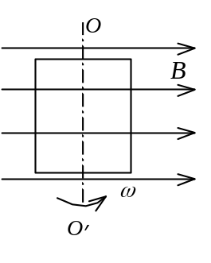
(B) 把线圈的面积增加到原来的两倍，而形状不变．
(C) 把线圈切割磁力线的两条边增长到原来的两倍．
(D) 把线圈的角速度增大到原来的两倍．
10．在感应电场中电磁感应定律可写成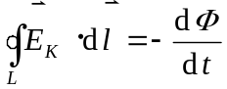，式中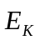为感应电场的电场强度．此式表明
(A) 闭合曲线L上处处相等．
(B) 感应电场是保守力场．
(C) 感应电场的电场强度线不是闭合曲线．
(D) 在感应电场中不能像对静电场那样引入电势的概念． ［ ］

得分
二、填空题（每小题3分，共30分）
答 题 勿 超 装 订 线
------------------------------装---------------------------------------------订----------------------------------------线----------------------------------------

11．一物体在某瞬时以初速度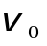从某点开始运动，在Δt时间内，经一长度为S的曲线路径后，又回到原出发点，此时速度为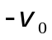，则在这段时间内物体的平均加速度是 ．
12．一质点在二恒力共同作用下，位移为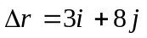(SI)，在此过程中，动能增量为24J，已知其中一恒力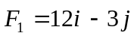(SI)，则另一恒力所作的功为 ．
13．一颗速率为700m/s的子弹，打穿一块木板后，速率降到500m/s．如果让它继续穿过厚度和阻力均与第一块完全相同的第二块木板，则子弹的速率将降到 ．（空气阻力忽略不计）
14．电荷为-5×10^{－9} C的试验电荷放在电场中某点时，受到 20×10^{－9}N的向下的力，则该点的电场强度大小为 ．
15．一质子和一粒子进入到同一电场中，两者的加速度之比a_{p}∶a = ．
16．一个半径为R的薄金属球壳，带有电荷q，壳内真空，壳外是无限大的相对介电常量为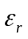的各向同性均匀电介质．设无穷远处为电势零点，则球壳的电势U = ．
17．一平行板电容器充电后切断电源，若使二极板间距离增加，则平行板电容器的电容 ． (填增大或减小或不变)
18．有一个圆形回路1及一个正方形回路2，圆的直径和正方形的边长相等，二者中通有大小相等的电流，它们在各自中心产生的磁感强度的大小之比B₁ / B₂= ．
19．在磁感强度为的均匀磁场中，以速率v垂直切割磁力线运动的一长度为L的金属杆的电动势= ．
20．以速度v相对于地球作匀速直线运动的恒星所发射的光子，其相对于地球的速度的大小为 ．
得分
三、计算题（共35分）
得分

21．(本题5分)
静水中停着两条质量均为M的小船，当第一条船中的一个质量为m的人以水平速度(相对于地面)跳上第二条船后，两船运动的速度各为多大？(忽略水对船的阻力)．

得分
22．(本题10分)
在半径为R的具有光滑竖直固定中心轴的水平圆盘上，有一人静止站立在距转轴为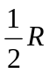处，人的质量是圆盘质量的1/10．开始时盘载人对地以角速度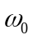匀速转动，现在此人垂直圆盘半径相对于盘以速率v沿与盘转动相反方向作圆周运动，如图所示．已知圆盘对中心轴的转动惯量为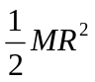．求：
(1) 圆盘对地的角速度．
(2) 欲使圆盘对地静止，人应沿着圆周对圆盘的速度的大小及方向？
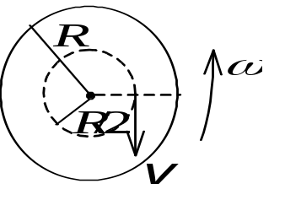

得分
答 题 勿 超 装 订 线
------------------------------装---------------------------------------------订----------------------------------------线----------------------------------------

23．(本题10分)
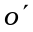
在半径为R的无限长金属圆柱体内部挖去一半径为r的无限长圆柱体，两柱体的轴线平行，相距为d，如图所示．今有电流沿空心柱体的轴线方向流动，电流I均匀分布在空心柱体的截面上．分别求圆柱轴线上和空心部分轴线上、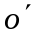点的磁感应强度大小．

得分
24．(本题5分)
在图示回路中，导线ab可以在相距为0.10 m的两平行光滑导线LL＇和MM＇上水平地滑动．整个回路放在磁感强度为0.50 T的均匀磁场中，磁场方向竖直向上，回路中电流为 4.0 A．如要保持导线作匀速运动，求须加外力的大小和方向．
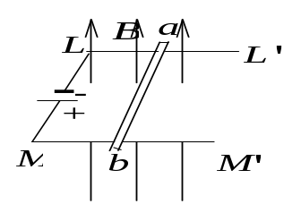

得分
25．(本题5分)
一电子以0.99c (c为真空中光速)的速率运动．试求
(1) 电子的总能量是多少？
(2) 电子的经典力学的动能与相对论动能之比是多少？(电子静止质量m_{e}=9.11×10^{－31} kg)

得分
四、回答问题（共5分）
26．(本题5分)
以地球的电势作为量度电势的参考时，是否可以规定它的电势是+100V而不是零？这样规定对确定其它带电体的电势和电势差会有什么影响？是否可以选定其它物体作为电势零点？

